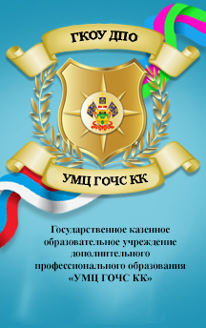
ЭТО НЕОБХОДИМО
ЗНАТЬ!

Осторожно тонкий лед

Чтобы не случилось беды, рыболовам необходимо соблюдать элементарные правила поведения на льду.
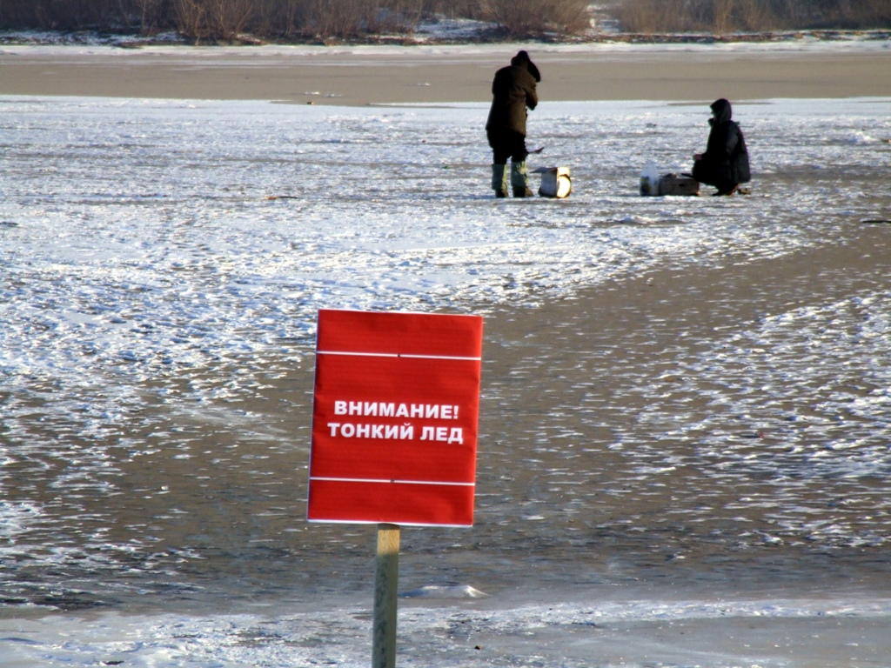
- Безопасным для человека считается лед толщиною не менее 10 сантиметров.
- Прочность льда можно определить визуально: лед голубого цвета – прочный, прочность белого - в 2 раза меньше, а серый, лед на который выступила вода – смертельно опасен.
- В устьях, притоках и на середине рек прочность льда меньше. Наименее прочен лед в местах быстрого течения, бьющих ключей и стоков, а также в районах произрастания водной растительности, вблизи деревьев, кустов и камыша.
- Если плюсовые температуры воздуха держатся более трех дней, то прочность льда снижается на 25%.
- На льду нельзя пить спиртные напитки. Во-первых, пьяный человек не сможет адекватно оценить экстремальную ситуацию. Во-вторых, через 15— 20 минут после принятия спиртного человек начинает мерзнуть. Настоящие рыболовы на льду никогда не пьют.
- Проверять крепость льда ударом ноги нельзя. Ходить по водоему нужно не гурьбой, а друг за другом.
- Впереди цепочки желательно идти наиболее опытному рыбаку, который знает местный водоем.
- Каждому рыбаку нужно иметь при себе моток капроновой веревки. Она может спасти жизнь вам и вашему товарищу.
- На весеннем льду не устраивайте «базар», это очень опасно. Лед может треснуть от лишних одной - двух пробуренных лунок.
- Неплохо иметь небольшие саночки для рыбацкого ящика. Если саночек нет, носить его следует не через плечо, а на плече, чтобы в экстренный момент успеть быстро сбросить ящик.
- На всякий случай имейте при себе «зацепы». Умудренные опытом рыбаки знают, что это такое: два остро заточенных крючка из проволоки 8-10 мм с нескользящими рукоятками.
Если вы провалились в холодную воду:  - Не паникуйте, не делайте резких движений, стабилизируйте дыхание.  - Громко крикните «На помощь!». Вблизи могут оказаться люди.  - Раскиньте руки в стороны и постарайтесь зацепиться за кромку льда, придав телу горизонтальное положение по направлению течения.  - Попытайтесь осторожно налечь грудью на край льда и забросить одну, а потом и другую ноги на лед.  - Если лед выдержал, перекатываясь, медленно ползите к берегу.  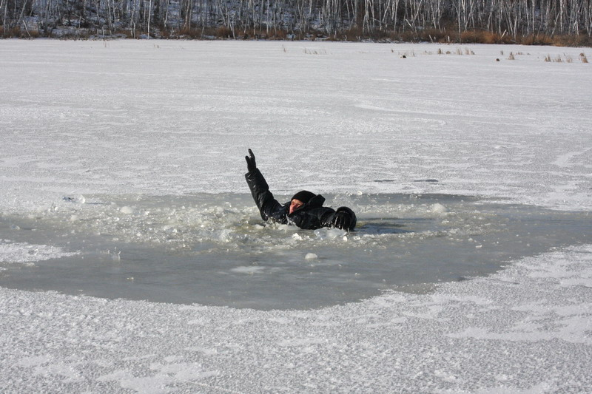  - Ползите в ту сторону – откуда пришли, ведь лед здесь уже проверен на прочность.  Будьте осторожны!  Берегите себя и своих близких! | Если нужна ваша помощь:  - Перед тем, как переходить к активным действиям, вызовите спасателей по телефону Единой службы спасения 112. Только после этого, если Вы видите, что медлить нельзя и вы уверены в своих силах, приступайте к активным действиям по спасению.  - Вооружитесь любой длинной палкой, доскою, шестом или веревкой. Можно связать воедино шарфы, ремни или одежду.  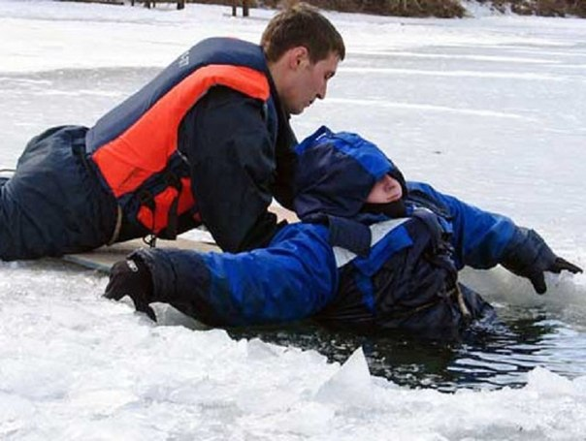  - Следует ползком, широко расставляя при этом руки и ноги и толкая перед собой спасательные средства, осторожно двигаться по направлению к полынье.  - Остановитесь от находящегося в воде человека в нескольких метрах, бросьте ему веревку, край одежды, подайте палку или шест.  - Осторожно вытащите пострадавшего на лед, и вместе ползком выбирайтесь из опасной зоны.  - Ползите в ту сторону, откуда пришли.  - Доставьте пострадавшего в теплое место. Окажите ему помощь: снимите с него мокрую одежду, энергично разотрите тело до покраснения кожи спиртом или водкой, напоите пострадавшего горячим чаем.

ЕДИНЫЙ ТЕЛЕФОН ЭКСТРЕННЫХ ОПЕРАТИВНЫХ СЛУЖБ -112

